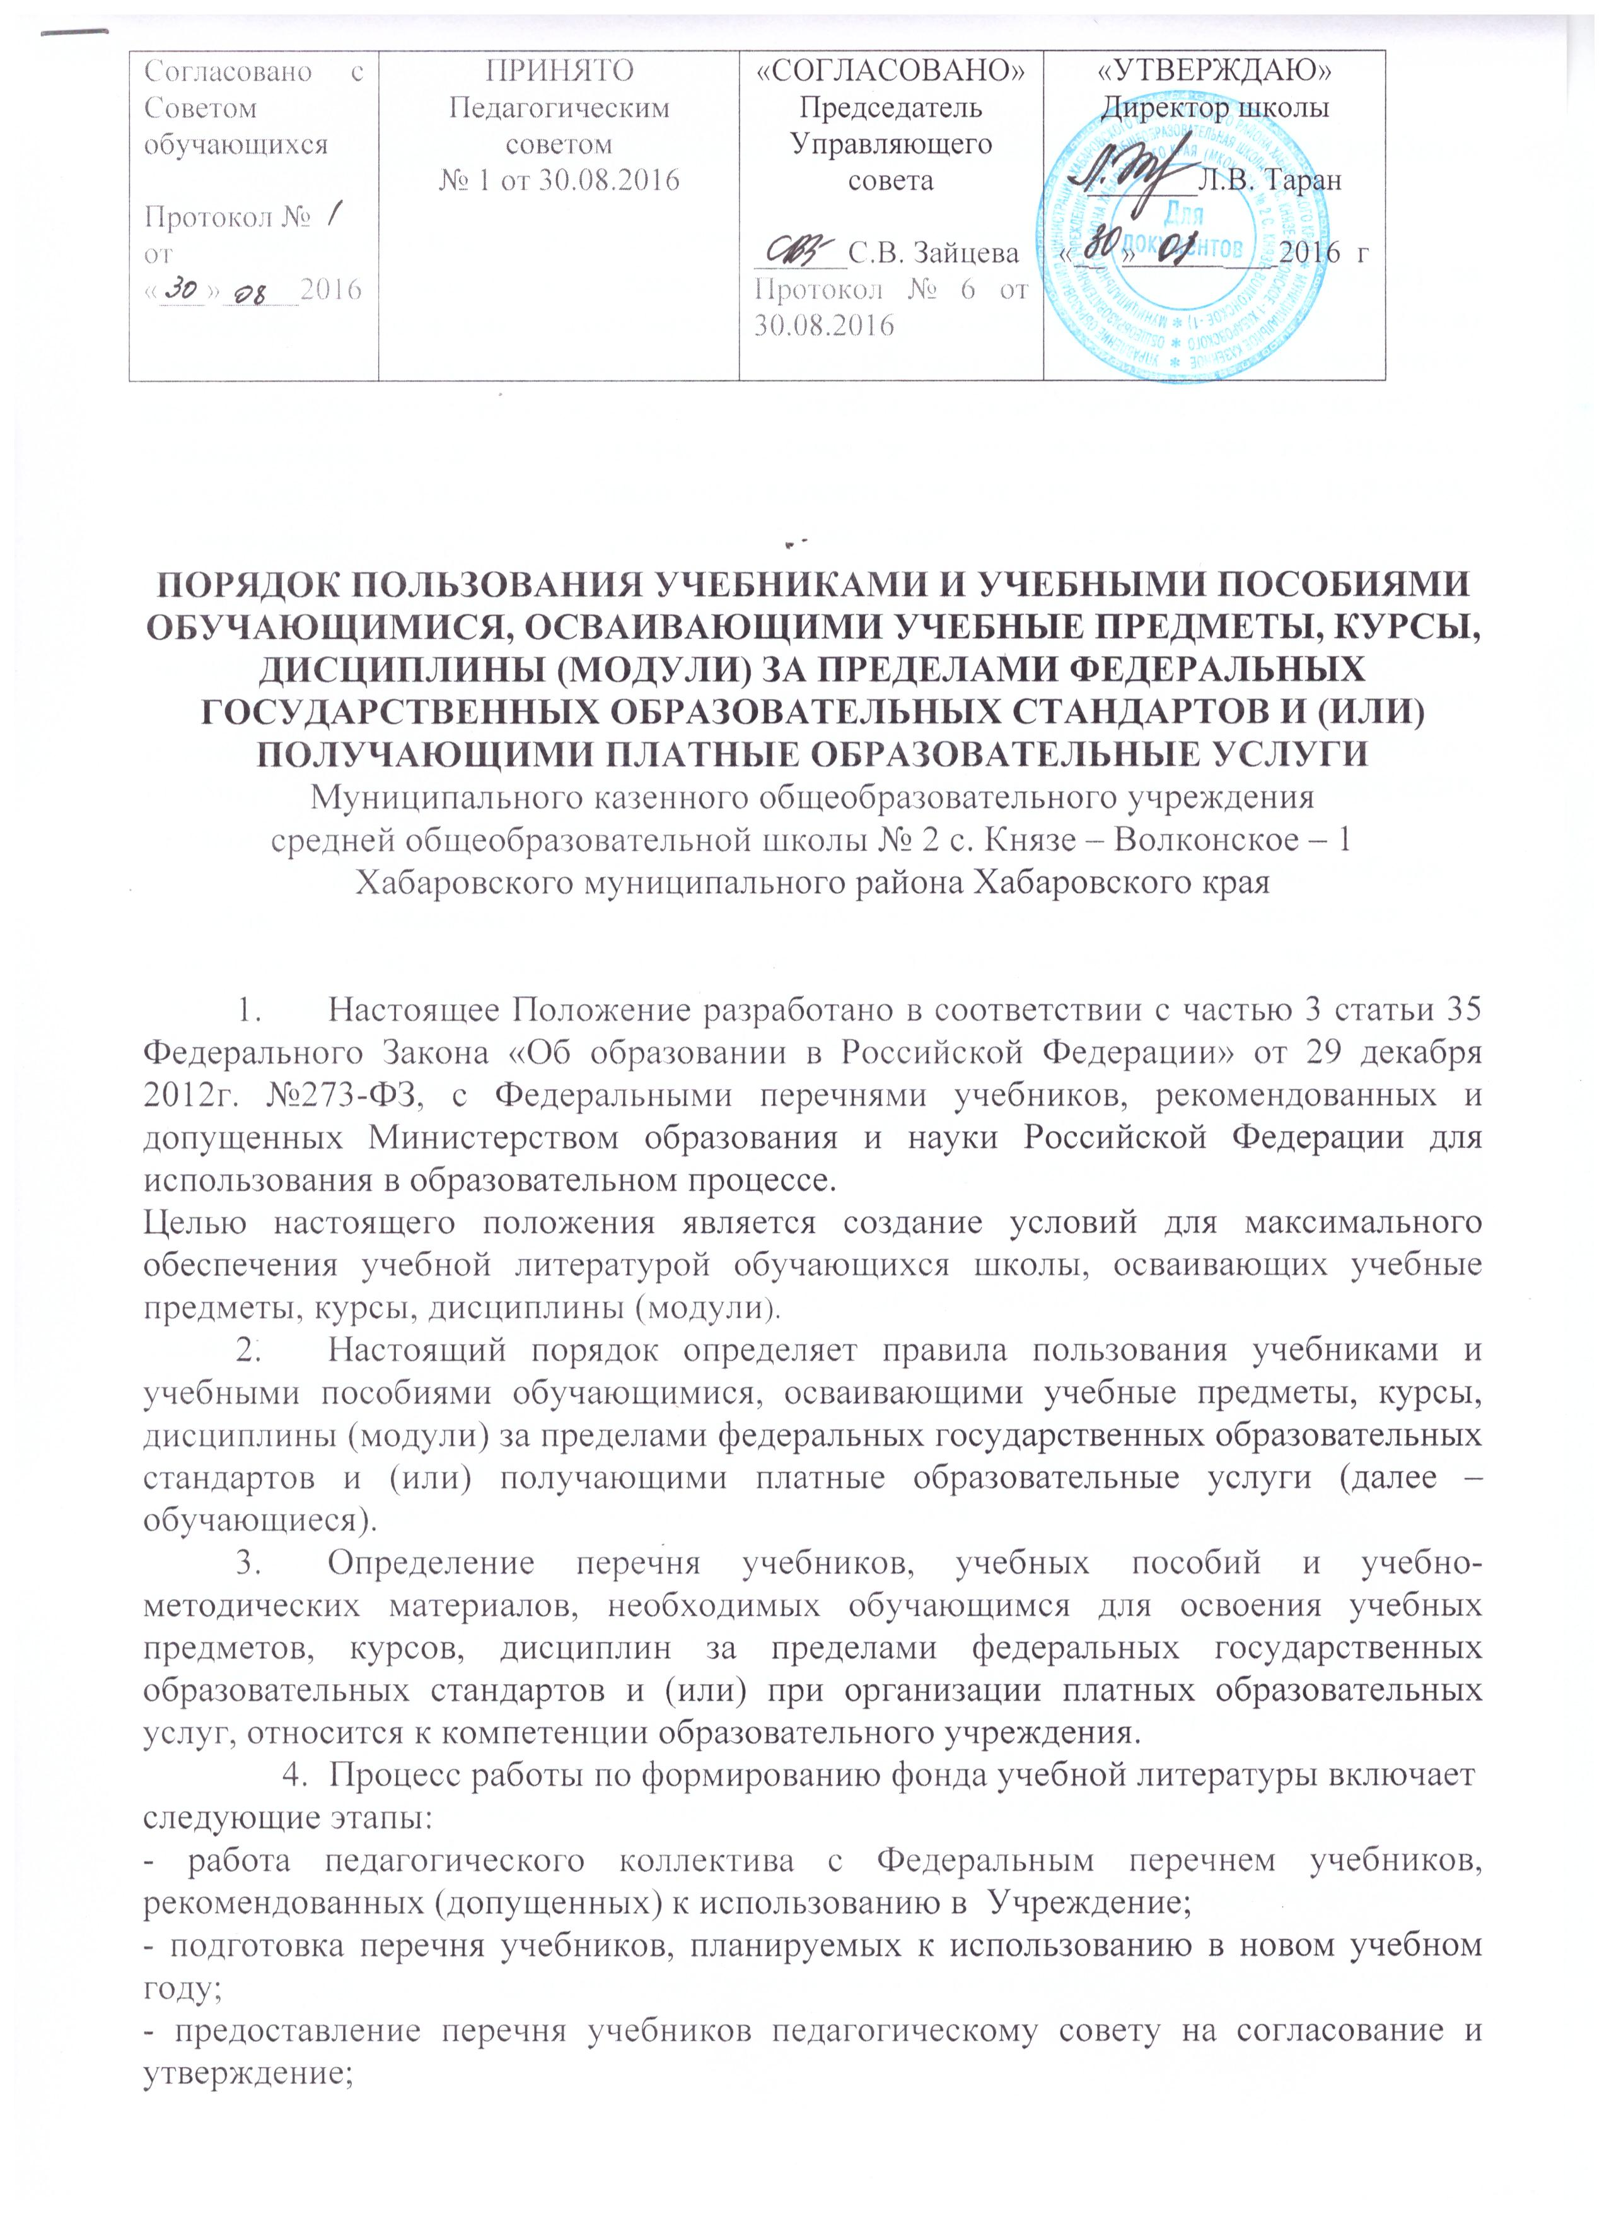

- предоставление перечня учебников педагогическому совету на согласование и утверждение;
- составление списка заказа учебников и учебных пособий на следующий учебный год;
- заключение договора с поставщиком о закупке учебной литературы.
- Для освоения учебных предметов, курсов, дисциплин (модулей) за пределами федеральных государственных образовательных стандартов и (или) получения платных образовательных услуг обучающиеся имеют право бесплатно получать в библиотеке учреждения учебники и учебные пособия при их наличии в библиотечном фонде и достаточном количестве экземпляров на срок, как правило, до одного года. Иные учебные принадлежности, не предусмотренные перечнем, обучающиеся и/или их родители (законные представители) приобретают самостоятельно.
- Списки учебников и учебных пособий по учебному предмету, курсу,
дисциплине (модулю) за пределами федеральных государственных образовательных стандартов и/или для получения платной образовательной услуги (далее – учебники и учебные пособия) доводятся до сведения обучающихся преподавателями данных учебных предметов, курсов, дисциплин (модулей) и преподавателями, оказывающими платные образовательные услуги.
- При наличии в библиотечном фонде Учреждения учебников, учебных
пособий и учебно-методических материалов, необходимых обучающимся для освоения учебных предметов, курсов, дисциплин за пределами федеральных государственных образовательных стандартов и (или) при организации платных образовательных услуг, обучающиеся вправе получить их в безвозмездное временное пользование.
- Выдача учебников и учебных пособий осуществляется, как правило, в
начале текущего учебного года. По окончании учебного года или в иной установленный срок учебники и учебные пособия возвращаются в библиотеку учреждения.
- За полученные учебники и учебные пособия обучающиеся
расписываются на специальном вкладыше в читательский формуляр или в журнале выдачи, который хранится в библиотеке.
- При получении учебника или учебного пособия обучающийся обязан
внимательно его осмотреть, убедиться в отсутствии дефектов, а при обнаружении проинформировать об этом педагога - библиотекаря.
- Обучающиеся обязаны бережно относиться к учебникам и учебным
пособиям.
- Обучающиеся, не выполняющие требований по сохранности учебников
и учебных пособий, могут быть лишены права бесплатного пользования учебниками и учебными пособиями, предоставляемыми из библиотечного фонда.
- Обучающиеся имеют право на бесплатной основе:
- получать информацию о наличии в библиотеке учреждения конкретного учебника или учебного пособия;
- получать полную информацию о составе библиотечного фонда через систему каталогов и другие формы библиотечного информирования;
- получать консультационную помощь в поиске и выборе учебников и учебных пособий;
- пользоваться для поиска учебников и учебных пособий справочно-библиографическим аппаратом библиотеки;
- работать в читальном зале с отдельными учебниками и учебными пособиями в режиме пользования изданиями, имеющимися в малом количестве экземпляров, и (или) получать такие издания на срок, ограниченный от двух недель до одного месяца.
- Обучающиеся обязаны возвращать учебники в библиотеку в
установленные сроки.
- При отсутствии в библиотечном фонде Учреждения учебников,
учебных пособий и учебно-методических материалов, необходимых обучающимся для освоения дополнительных учебных курсов за пределами федеральных государственных образовательных стандартов и (или) при организации платных образовательных услуг, родители (законные представители) приобретают их по своему решению самостоятельно.

2.2.Фонд учебной литературы комплектуется на средства бюджетных ассигнований федерального бюджета, бюджета субъекта Российской Федерации и местного бюджета, а также иных средств (учебники, полученные в дар) в пределах федеральных государственных стандартов, образовательных стандартов.
2.3.Непосредственное руководство и контроль за работой по созданию и своевременному пополнению библиотечного фонда школьных учебников осуществляет руководитель Учреждения.
2.5.При организации учебного процесса необходимо использовать учебно-методическое обеспечение из одной предметно-методической линии.
2.1. К обучающимся, осваивающим учебные предметы, курсы, дисциплины (модули) за пределами федеральных государственных образовательных стандартов в ОО, относятся:
- обучающиеся, осваивающие образовательную программу основного общего образования;
- обучающиеся, осваивающие образовательную программу среднего общего образования;
- обучающиеся, осваивающие дополнительные общеобразовательные программы (программы факультативных курсов; программы элективных курсов).
.
- 6. К обучающимся, осваивающим учебные предметы, курсы, дисциплины (модули) за пределами федеральных государственных образовательных стандартов в Учреждении относятся:
- обучающиеся, осваивающие дополнительные общеобразовательные программы.
14.образовательное учреждение информирует родителей (законных представителей):
- о порядке пользования учебниками, учебными пособиями, учебно-методическими материалами, средствами обучения и воспитания за пределами федеральных государственных образовательных стандартов и (или) при организации платных образовательных услуг;

